Министерство образования и науки РФ
Федеральное государственное автономное образовательное учреждение высшего образования
«Омский государственный технический университет»

Факультет (институт) | Информационных технологий и компьютерных систем
Кафедра | Прикладная математика и фундаментальная информатика

Расчетно-графическая работа

по дисциплине | Алгоритмизация и программирование
на тему | Разработка программы

Пояснительная записка

Шифр проекта | 020-РГР-02.03.02-№ 26-ПЗ

 |  |  | Студента |  | Шелехов Егор Дмитриевич
 |  |  |  |  | фамилия, имя, отчество полностью
 |  |  | Курс | 1 |  | Группа |  | ФИТ-232
 |  |  | Направление (специальность) |  |  |  |  | 02.03.02
 |  |  | Фундаментальная информатика и информационные технологии
 |  |  | код, наименование
 |  |  | Руководитель |  | ст. преподаватель
 |  |  |  |  | ученая степень, звание
 |  |  | Федотова И.В.
 |  |  | фамилия, инициалы
 |  |  | Выполнил
 |  |  |  |  | дата, подпись студента
 |  |  | Работа защищена с количеством баллов

дата, подпись руководителя

Омск 2024
СОДЕРЖАНИЕ
3. РАЗРАБОТКА И КОД ПРОГРАММЫ 5
4. РЕЗУЛЬТАТЫ 8
5. ЗАКЛЮЧЕНИЕ 9
6. СПИСОК ИСПОЛЬЗОВАННОЙ ЛИТЕРАТУРЫ 10
1. ВВЕДЕНИЕ
Компьютерные науки позволяют человечеству достигать невероятных высот. Благодаря электронно-вычислетельным машинам, прогресс в точных наук движется экспоненциально. Однако не стоит забывать о том, что пользуясь телефонами и ноутбуками для просмотра интернет-приколов, мы стоим на плечах гигантов — огромное количество умных людей потратило бесчисленные года занимаясь математикой далеко не самыми практическими сферами математики, чтобы изобрести первый ЭВМ.
В данной работе будет рассмотрена разработка алгоритма для вычисления определителя введенной матрицы. Программа будет исполняться в текстовом интерфейсе командной строки.
Целью данной работы является практика навыков создания алгоритмов для выполнения математических задач, и реализация этих алгоритмов при помощи языка программирования C#.
2. ТЕОРИЯ
Для реализации программы нужно реализовать:
- Ввод матрицы пользователем
- Вычисление определителя матрицы рекурсивным алгоритмом
- Вычисление определителя матрицы порядка 1
- Рекурсивное вычисление определителя матриц высших порядков

Для достижения цели потребуется владение языком программирование C# на базовом уровне — знание условных операторов, циклов, функций.

3. РАЗРАБОТКА И КОД ПРОГРАММЫ

Программа требует на ввод матрицу, после правильного ввода которой вычисляет ее определитель при помощи рекурсии.
Сначала мы просим пользователя ввести порядок матрицы, после чего ввести саму матрицу:

Console.WriteLine("Введите порядок матрицы:");
int order = int.Parse(Console.ReadLine());

double[,] matrix = new double[order, order];

Console.WriteLine($"Введите {order} строк, вводя {order} элементов строки через пробел:");
for (int i = 0; i < order; i++)
{
string str = Console.ReadLine();
double[] row = Array.ConvertAll(str.Split(null), Double.Parse);

for (int j = 0; j < order; j++)
{
matrix[i, j] = row[j];
}
}

Затем программа выводит матрицу, используя функцию PrintMatrix:

public static void PrintMatrix(double[,] matrix)
{
for (int i = 0; i < matrix.GetLength(0); i++)
{
for (int j = 0; j < matrix.GetLength(1); j++)
{
Console.Write(matrix[i, j] + "\t");
}
Console.WriteLine();
}
}

Console.WriteLine();
Console.WriteLine("\nМатрица:");
PrintMatrix(matrix);

После чего обращается к функции GetDeterminant, где и происходят все вычисления:

Console.WriteLine("\nОпределитель:");
Console.WriteLine(GetDeterminant(matrix));

Функция GetDeterminant – рекурсивная функция, базой которой является матрица с одним элементом. Если матрица имеет один элемент, ее определитель – этот же элемент. Если же элементов в матрице больше, функция считает определитель для “уменьшенной” матрицы, раскладывая матрицу по первой строке. Для каждого элемента строки функция находит определитель без первой строки и стол после чего высчитывает определитель этой матрицы:

public static double GetDeterminant(double[,] matrix)
{
int size = matrix.GetLength(0);

if (size == 1)
{
return matrix[0, 0];
}

double determinant = 0;

for (int i = 0; i < size; i++)
{
double[,] reducedMatrix = ReduceMatrix(matrix, 0, i);
determinant += Math.Pow(-1, i) * matrix[0, i] * GetDeterminant(reducedMatrix);
}

return determinant;
}

Функция ReduceMatrix является дополнительной абстракцией для функции GetDeterminant для нахождения “уменьшенной” матрицы. С помощью цикла функция записывает все элементы данной матрицы в новую матрицу, за исключением тех, чей номер по строке соответствует аргументу removedRow или тех, чей номер по столбцу соответствует аргументу removedCol:

public static double[,] ReduceMatrix(double[,] matrix, int removedRow, int removedCol)
{
int size = matrix.GetLength(0);
double[,] reducedMatrix = new double[size - 1, size - 1];

int row = 0;

for (int i = 0; i < size; i++) {
if (i == removedRow)
{
continue;
}

int col = 0;

for (int j = 0; j < size; j++)
{
if (j == removedCol)
{
continue;
}

reducedMatrix[row, col] = matrix[i, j];
col++;
}

row++;
}

return reducedMatrix;
}

4. РЕЗУЛЬТАТЫ

Результат работы программы представлен на рисунках 1 и 2.

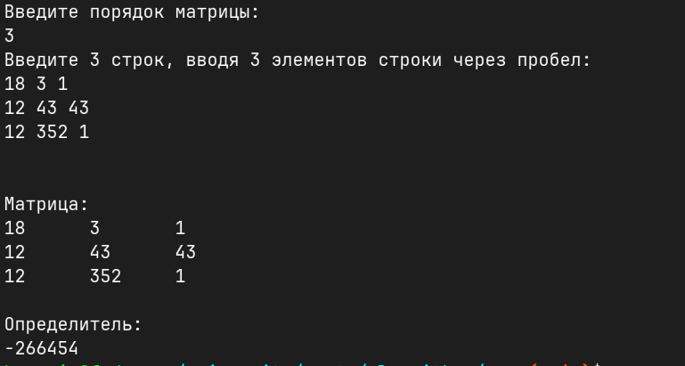
Рисунок 1 — Результат работы программы с матрицей 3-го порядка

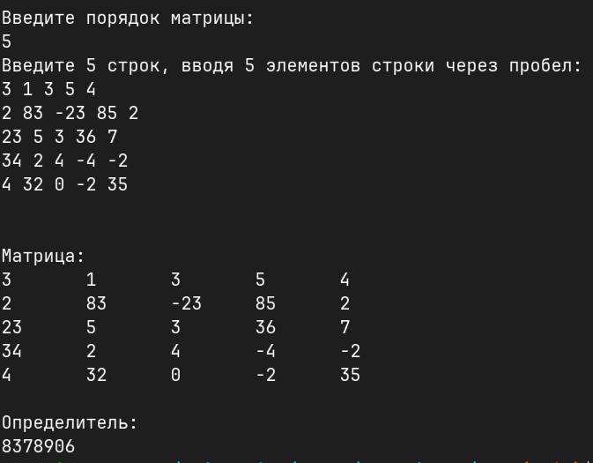
Рисунок 2 — Результат работы программы с матрицей 5-го порядка

5. ЗАКЛЮЧЕНИЕ

В ходе выполнения расчетно-графической работы я написал алгоритм вычисления определителя матрицы.
Я успешно использовал свои знания, полученные за семестр обучения, а также научился чуть лучше понимать процесс написания алгоритмов для выполнения каких-либо задач.

6. СПИСОК ИСПОЛЬЗОВАННОЙ ЛИТЕРАТУРЫ

1. https://learn.microsoft.com/en-us/dotnet/csharp/
2. https://en.wikipedia.org/wiki/Determinant#Calculation
3. https://en.wikipedia.org/wiki/Bareiss_algorithm

